DIA 18: VIERNES 17 DE ABRIL
¡BUENOS DÍAS A TODOS!

HOY CONTINUAREMOS CON LA UNIDAD 6 “LAS FUERZAS Y LAS MÁQUINAS”,
Tarea 1: Corregir las preguntas sobre el video de las máquinas compuestas de la página 124. En concreto de los operadores mecánicos. https://www.youtube.com/watch?v=MoTtMx8X8
Espero que el vídeo os ayude a entender un poco mejor las máquinas compuestas. Responder a estas preguntas sobre el video en el cuaderno:
- ¿Qué son las máquinas compuestas?
Están formadas por varias piezas, algunas pueden ser máquinas simples que se agrupan para formar las partes de la máquina.
- ¿Cuáles son los elementos de transmisión, es decir, los que da movimiento?
La manivela, los engranajes y los engranajes con cadena.
- ¿Qué es esto del dibujo? Son engranajes. Dos engranajes unidos como estos giran en sentido contrario uno de otro.
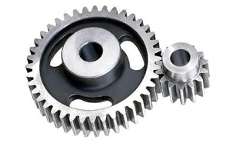
- ¿Y esto? Engranaje con cadena.
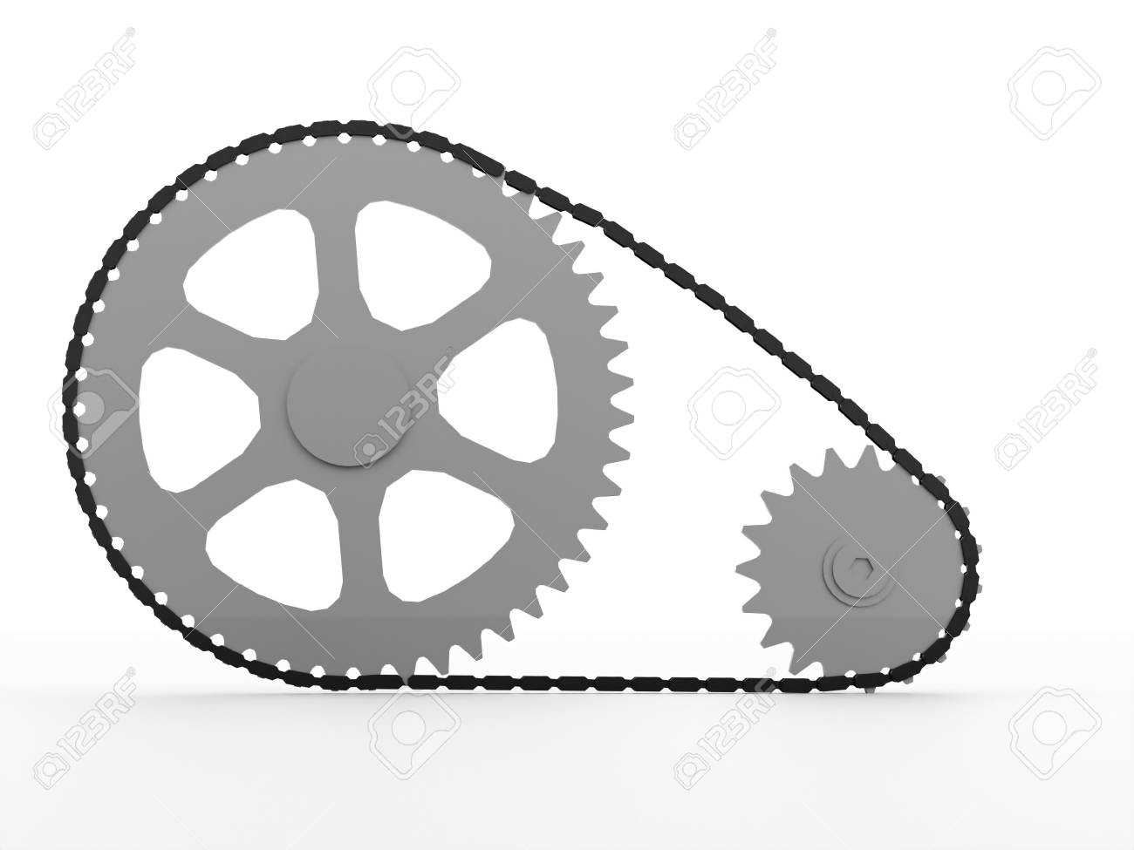
- ¿Qué partes hay en la bicicleta? ¿Dónde está la manivela?
El manillar, los frenos, cadena, pedales. La manivela está en los pedales de la bicicleta.
Optativo: si queréis podéis crear vuestra máquina simple o compuesta con materiales que tengáis por casa y enviarme una foto con el resultado final.
Tarea 2: realizar un esquema de las páginas 124 y 125.
Máquinas compuestas………..
OPERADORES MECÁNICOS……..
OPERADORES ENERGÉTICOS…………..
R…………
Podéis hacer un dibujo
C……………… o c…………………
Podéis hacer un dibujo
E……………….
Podéis hacer un dibujo
Ejemplos:
Podéis hacer un dibujo.
La bicicleta
Partes y dibujo.
Cualquier duda no dudéis en contactar conmigo a través de mi correo: marta.fernandez@sanviatorvalladolid.com

